

产品信息管理系统
需求规格说明书



北京航空航天大学
2015-11
版本变更历史
版本 | 提交日期 | 主要编制人 | 审核人 | 版本说明
1.0 | 2015.11.29 | 杨明嘉 | 杨明嘉 | 详细说明系统的需求规格

目 录
1. 范围 1
1.1 标识 1
1.2 系统概述 1
1.3 文档概述 2
1.4 术语和缩略词 2
2. 引用文档 4
3. 功能需求 5
4. 数据需求 7
5. 非功能需求 10
6. 运行需求 12
6.1 硬件接口 12
6.2 软件接口 12
6.3 用户界面需求 13

范围

标识
文档标识号：A2015-00-01-00
文档标题：系统需求规格说明书
版本号：1.0
发型号：1.0

系统概述
本文档适用于产品信息管理系统网站以及产品信息查询APP。
产品信息管理系统是以产品信息公开化为基础，以生产厂家和消费者并行为核心的一种突破传统企业产品信息化记录管理的新系统。用途是为了解决诸多由生产不透明化所带来的问题，以更好的服务各方。其具体分为产品信息管理系统网站和产品信息查询APP。
产品信息管理系统网站同时服务于生产厂家和消费者，尽管其具有查询商品信息以及二维码溯源的功能，但因其不具备便携性和易用性，所以其开发目的主要是为了生产厂家能够全面如实的上传产品信息，以更新数据库。
产品信息查询APP是运行在移动端的应用程序，支持Android、iOS、Windows Phone等多种手机系统，其主要服务人群是消费者。消费者在购买商品时可以及时的通过手机APP扫描商品溯源二维码，或者通过输入其产品编号以查询商品的厂家、原料以及来源，从而实现生产透明化。
产品信息管理系统的投资方是政府以及迫切需要产品溯源的商家。
需方包括政府，其可以通过产品溯源实现食品市场的卫生以及安全监管，加大力度打击不法商贩以及黑心商品；生产厂家，由于商品溯源可以实现生产透明化，从而让消费者能够清楚哪些商品是放心的，哪些厂家是有良心的，以达到厂家品牌的宣传效应；消费者，民以食为天，食品是任何一位消费者都离不开的必需品，对于食品的“安全性，天然性，来源性”的探寻是消费者迫切需要的，产品信息溯源系统正好填补了消费者的这一需求。
用户则主要是生产厂家、消费者以及政府的卫生监管部门。
开发方是软件工程开发小组。
支持机构是北京航空航天大学计算机学院。
该系统于2015年10月初开始创意整理、企划、寻求投资等工作，当月底顺利完成任务；11月初开始需求分析、产品设计等工作，并于11月中旬顺利完成；之后便开始程序编写工作，预计12月中旬完成产品信息管理系统的开发工作。

文档概述
本文档的用途是为了阐明产品信息管理系统的需求规格，主要内容包括该系统的主要用途、主要服务群体，功能需求分析，非功能需求分析，数据需求分析以及运行需求分析。
系统需求规格说明书的主要用途是阐明系统的需求规格，实现用户的现实模型向系统开发过程中的概念模型的转换，以使得项目组开发人员能够用计算机程序语言实现符合用户需求的产品。因为系统的开发方即是软件工程项目组的开发人员，因此该需求规格说明书仅组内传播使用。

术语和缩略词
APP：可以安装在手机上的软件，完善手机原始系统的不足与个性化。
Android：Android是一种基于Linux的自由及开放源代码的操作系统，主要使用于移动设备，如智能手机和平板电脑，由Google公司和开放手机联盟领导及开发。尚未有统一中文名称，中国大陆地区较多人使用“安卓”或“安致”。
iOS：iOS是由苹果公司开发的移动操作系统，主要使用于移动设备，如移动手机和平板电脑。
Windows：Microsoft Windows是美国微软公司研发的一套操作系统，主要应用于PC、移动设备以及平板电脑。
MySQL：一个关系型数据库管理系统，由瑞典 MySQL AB 公司开发，目前属于 Oracle 旗下公司。
DBMS：数据库管理系统(Database Management System)是一种操纵和管理数据库的大型软件，用于建立、使用和维护数据库，简称DBMS。它对数据库进行统一的管理和控制，以保证数据库的安全性和完整性。
HTTPS：全称：Hyper Text Transfer Protocol over Secure Socket Layer，是以安全为目标的HTTP通道，是HTTP的安全版。
SSL：SSL(Secure Sockets Layer 安全套接层),及其继任者传输层安全（Transport Layer Security，TLS）是为网络通信提供安全及数据完整性的一种安全协议。TLS与SSL在传输层对网络连接进行加密。

引用文档
- A2015-00-02-00.SDD-系统设计说明书，内部文档
- A2015-00-01-00.SRS-系统需求规格说明书，内部文档
- A2015-00-00-00.文档编写规范，内部文档
- GB-T 8567-2006计算机软件文档编制规范，国标
- 《软件工程》Roger S.Pressman 编著 机械工业出版社
- 《软件项目管理》 朱少民，韩莹 编著 人民邮电出版社
- 邓辉译. 敏捷软件开发---原则、模式与实践. 北京:清华大学出版社, 2003.

功能需求

用例模型
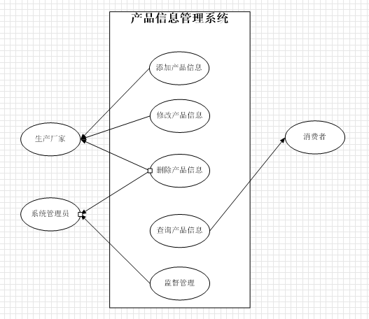

用户描述
生产厂家：产品信息管理系统的产品信息提供者，其可以向系统上传并公开本厂家的真实信息，比如公司规模、公司成就、生产基地卫生状况、生产基地地址等；还要上传并公开所生产产品的真实信息，比如生产日期、原材料、生产大致过程以及相应图片，通过真实可靠的产品信息和厂家信息，获得消费者的关注和信赖。生产厂家能够根据真实情况对自己的产品进行增加、删除、修改等操作。
消费者：产品信息管理系统的信息查询用户，其在购买产品时可以通过产品信息查询APP对欲购买或已购买产品进行溯源查询，得知产品的生产厂家状况以及产品的详细信息。
系统管理员：产品信息管理系统 “裁判”，处理生产厂家和消费者之间的矛盾纠纷；当生产厂家想要修改产品信息的时候，需要先征得系统管理员的同意；有权删除已过期很长时间的产品信息，为数据库腾出足够的存储空间。

用例模型描述

添加产品信息
用例：添加产品信息
主要参与者：生产厂家
目标：每当厂家生产的新产品进入市场时，生产厂家将提前保存的产品信息上传到产品信息管理系统数据库中，供消费者查询。
前提条件：产品信息管理系统正常工作。

修改产品信息
用例：修改产品信息
主要参与者：生产厂家
目标：当生产厂家发现产品信息有误时，可以及时的修改产品信息，以保证消费者能够正确有效溯源。
前提条件：欲修改信息的产品已经上市并公开信息；修改信息的操作得到系统管理员的同意。

删除产品信息
用例：删除产品信息
主要参与者：生产厂家，系统管理员
目标：当生产厂家欲将产品下架时，或者产品已经过保质期，可以通过删除产品信息以保证数据库足够的存储空间。
前提条件：欲删除信息的产品已经上市并公开信息；该产品已经过保质期很长一段时间或者厂家想要将商品下架。

查询产品信息
用例：查询产品信息
主要参与者：消费者
目的：消费者可以对自己欲购买或已购买的产品进行溯源查询，从而得知产品的生产厂家信息和产品本身的详细信息。
前提条件：欲查询信息的产品已经上市并公开信息；该产品没有过期。

监督管理
用例：监督管理
主要参与者：系统管理员
目的：维护消费者和生产厂家的利益，解决两者之间可能存在的矛盾纠纷，避免生产厂家随意修改产品信息以破坏产品溯源的真实性。
前提条件：无。

数据需求
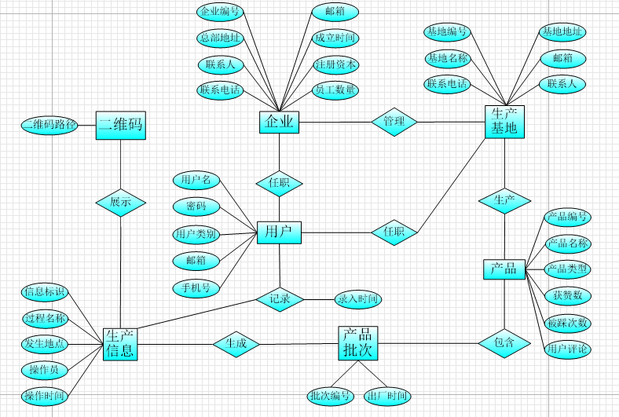
二维码（二维码路径）
数据表名称 | 标识符 | 属性名 | 标识 | 类型
二维码 | QRCODE | 二维码路径 | PATH | varchar(255)

生产信息（信息标识，过程名称，发生地点，操作员，操作时间）
数据表名称 | 标识符 | 属性名 | 标识 | 类型
生产信息 | PRODUCEINFOR | 信息标识 | INFORMATION | varchar(255)
 |  | 过程名称 | PROCEDURE | varchar(255)
 |  | 发生地点 | PLACE | varchar(255)
 |  | 操作员 | ADMIN | varchar(255)
 |  | 操作时间 | TIME | time

产品批次（批次编号，出厂时间）
数据表名称 | 标识符 | 属性名 | 标识 | 类型
产品批次 | WHICH_PORDUCER | 批次编号 | NUMBER | int(11)
 |  | 出厂时间 | TIME | time

用户（用户名，密码，用户类别，邮箱，手机号）
数据表名称 | 标识符 | 属性名 | 标识 | 类型
用户 | USER | 用户名 | NAME | varchar(255)
 |  | 密码 | PASSWORD | varchar(255)
 |  | 用户类别 | TYPE | varchar(255)
 |  | 邮箱 | EMAIL | varchar(255)
 |  | 手机号 | PHONE | int(11)

生产基地（基地编号，基地名称，联系电话，基地地址，邮箱，联系人）
数据表名称 | 标识符 | 属性名 | 标识 | 类型
生产基地 | PLACE | 基地编号 | NUMBER | int(11)
 |  | 基地名称 | NAME | varchar(255)
 |  | 联系电话 | PHONE | int(11)
 |  | 基地地址 | ADDRESS | varchar(255)
 |  | 邮箱 | EMAIL | varchar(255)
 |  | 联系人 | USER | varchar(255)

产品（产品编号，产品名称，产品类型，获赞数，被踩次数，用户评论）
数据表名称 | 标识符 | 属性名 | 标识 | 类型
产品 | PORDUCER | 产品编号 | NUMBER | int(11)
 |  | 产品名称 | NAME | varchar(255)
 |  | 产品类型 | TYPE | varchar(255)
 |  | 获赞数 | YES | int(11)
 |  | 被踩次数 | NO | int(11)
 |  | 用户评论 | TALK | text

企业（企业编号，总部地址，联系人，联系电话，邮箱，成立时间，注册资本，员工数量）
数据表名称 | 标识符 | 属性名 | 标识 | 类型
企业 | COMPANY | 企业编号 | NUMBER | int(11)
 |  | 总部地址 | ADDRESS | varchar(255)
 |  | 联系人 | USER | varchar(255)
 |  | 联系电话 | PHONE | int(11)
 |  | 邮箱 | EMAIL | varchar(255)
 |  | 成立时间 | TIME | time
 |  | 注册资本 | MONEY | int(11)
 |  | 员工数量 | MEMBER | int(11)

展示（二维码路径，信息标识）
数据表名称 | 标识符 | 属性名 | 标识 | 类型
展示 | DISPLAY | 二维码路径 | PATH | varchar(255)
 |  | 信息标识 | INFORMATION | varchar(255)

生成（信息标识，批次编号）
数据表名称 | 标识符 | 属性名 | 标识 | 类型
生成 | HAPPEN | 信息标识 | INFORMATION | varchar(255)
 |  | 批次编号 | NUM_WHICH | int(11)

记录（信息标识，用户名，录入时间）
数据表名称 | 标识符 | 属性名 | 标识 | 类型
记录 | RECORD | 信息标识 | INFORMATION | varchar(255)
 |  | 用户名 | NAME | varchar(255)
 |  | 录入时间 | TIME | time

任职（用户名，企业编号）
数据表名称 | 标识符 | 属性名 | 标识 | 类型
任职 | WORK | 用户名 | NAME | varchar(255)
 |  | 企业编号 | NUM_COMPANY | int(11)

管理（企业编号，基地编号）
数据表名称 | 标识符 | 属性名 | 标识 | 类型
管理 | CONTROL | 企业编号 | NUM_COMPANY | int(11)
 |  | 基地编号 | NUM_PLACE | int(11)

生产（基地编号，产品编号）
数据表名称 | 标识符 | 属性名 | 标识 | 类型
生产 | PRODUCE | 基地编号 | NUM_PLACE | int(11)
 |  | 产品编号 | NUM_PORDUCER | int(11)

包含（批次编号，产品编号）
数据表名称 | 标识符 | 属性名 | 标识 | 类型
包含 | HAVE | 批次编号 | NUM_WHICH | int(11)
 |  | 产品编号 | NUM_PORDUCER | int(11)

非功能需求

性能需求
消费者在使用产品信息查询APP扫描商品溯源二维码时，应当尽可能的加快服务器反应以及处理的速度，避免因消费者等待查询结果而引起的商店或超市内长时间排队事件的发生。同时较快的结果返回能够给予消费者良好的用户体验。
产品信息管理系统的数据库更新、同步一定要及时，从而达到消费者及时、准确得到商品信息的目的，这是该系统最重要的一条要求。除此之外，数据库容量需要足够大，市场中的商品种类繁多，数量惊人，要想让产品信息管理系统能够融入市场，大数据的存储和处理是不可避免的，因此需要大容量的数据库以及较高性能的处理器。

可靠性需求
消费者通过二维码溯源查询到的厂家信息以及商品信息一定要具有及时性、准确性，确保消费者不会被厂家所欺骗；
在厂家通过产品信息管理系统网站记录产品详细信息的过程中，通过“给予厂家更少的权限”以防止厂家随意更改信息，破坏商品信息的正确性。“更少的权限”则是指只给予厂家必要的、不可或缺的、记录商品信息时所需要权限，比如输入商品名称、原材料仅此而已，而诸如厂家、日期、时间等信息全部由系统根据当时的真实情况记录，不可由厂家更改。

易用性需求
消费者可以使用产品信息查询APP扫描产品包装上的溯源二维码，或者在APP上输入产品编号以达到查询商品信息、溯源的目的。为避免消费者因没有网络而无法及时查询商品信息这类问题的发生，消费者可以在具有网络的时候更新产品信息库，从而将最新的产品溯源信息下载到本地，以实现在无网络的情况下查询商品信息。

可扩展性需求
目前，产品信息查询系统的主要查询对象是食品，主要服务的生产厂家也是食品以及其原材料的生产商。但随着溯源理念的深入，消费者会对更多的商品产生溯源的需求，该系统在这方面的可扩展性极高，只需要相应商品的生产商通过产品信息管理系统网站将产品信息记录，然后产生对应的溯源二维码和产品编号并将其印在产品包装上即可，消费者便可通过APP对商品溯源查询。

安全性要求
因为企业、工厂以及消费者都是实名注册账号，实名登录到产品信息管理系统网站或者产品信息查询APP，所以对于用户信息的保密显得格外重要。
具体方式是通过先进的加密手段以防止用户的密码泄露，其次是对系统数据库进行严格的加密以及高频率的安全性检查，第三是及时把账号的登录时间、地点以短信的方式发送到用户绑定的手机上，从而让用户实时掌握自己账号的动态。

运行需求

硬件接口
产品信息查询APP：搭建在Windows phone版本7.0及以上、Android版本4.0及以上、iOS版本8.0及以上智能手机操作系统，
产品信息管理系统网站：在网络连接的前提下，任何计算机操作系统或者移动设备操作系统均可以通过网址进入该网站。
服务器的要求：
服务器应支持热插拔电源；
服务器必须配备UPS（不间断电源）；
服务器应该放在学校内部。不然无法进行程序调试；
服务器应该必须有固定IP地址；
其他性能在经济条件允许的情况下，应该尽量使用高速稳定的配件。

软件接口
本系统在PC上进行相关开发。对于PC的操作系统没有具体要求，Windows、Mac OS、LINUX都可以。
数据库：mysql
Web服务器：apache
Java运行环境：jdk1.6及以上
接口1：添加一条产品记录；
接口2：根据删除条件，删除一条产品记录；
接口3：根据更新条件，更新一条产品记录；
接口4：根据查询条件，查询一条产品记录；

用户界面需求
- 登陆界面
初始界面为登录界面，可以选择体验登录或者普通登录。
体验登录则不需要注册用户名账号，通过系统随机产生的账号进入产品信息管理系统，之后，可以选择自己的身份，比如消费者或者生产厂家。根据所选择的登录身份，让用户得到相应身份的体验服务，该服务完全虚拟化，与现实市场毫无关系。
普通登录则是注册账号之后的用户通过用户名密码实名登录网站，并根据用户注册时选择的身份（生产厂家或消费者）进入相应的界面，实现自己的需求。
在登录界面还设有注册按钮，供新用户注册系统账号并得到产品信息管理系统的服务。
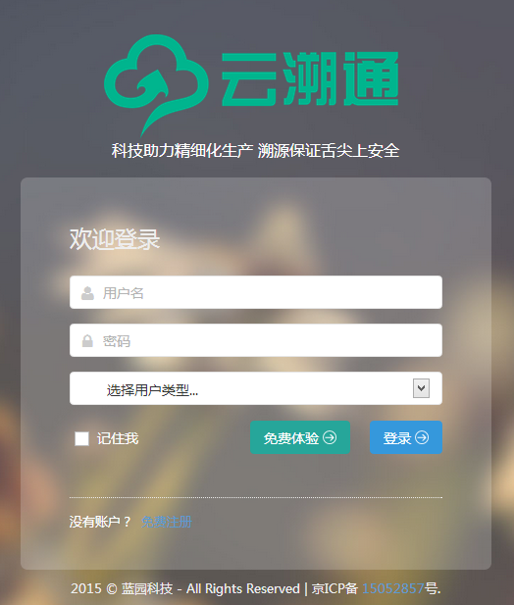
- “工厂信息填写”界面
工厂负责人在注册成为系统用户之初，需要真实填写本工厂的详细信息，包括工厂名称、营业执照、工厂logo、业务范围、所属地区、联系人身份证号码、联系方式，以及生产基地的地理条件，包括土壤状况、水质状况等等。
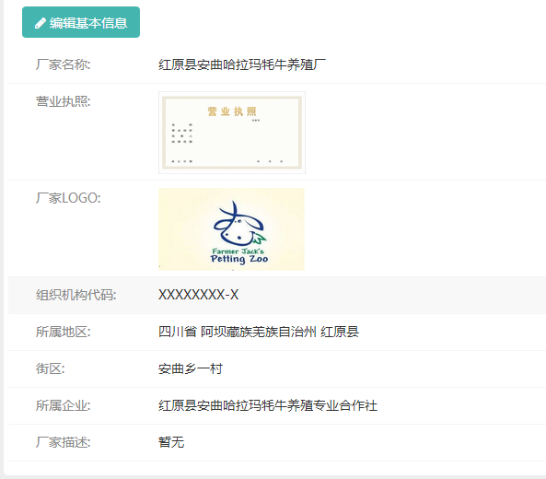

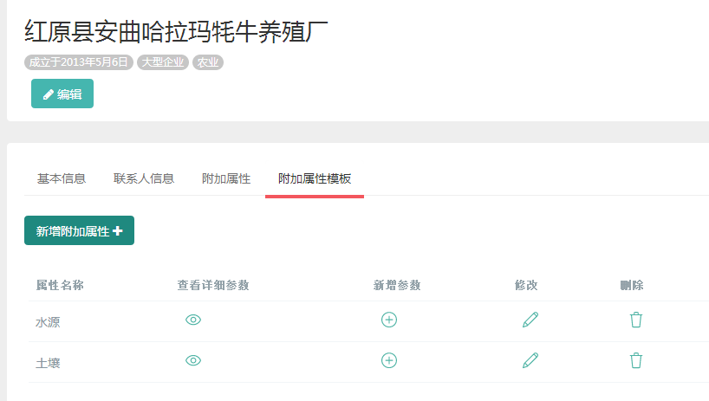
c)“产品信息管理“界面
每家工厂旗下都会有很多的产品种类，同一种类的产品也会有很多的区别，“产品信息管理“界面用于分类管理工厂产品并提供可视化界面。
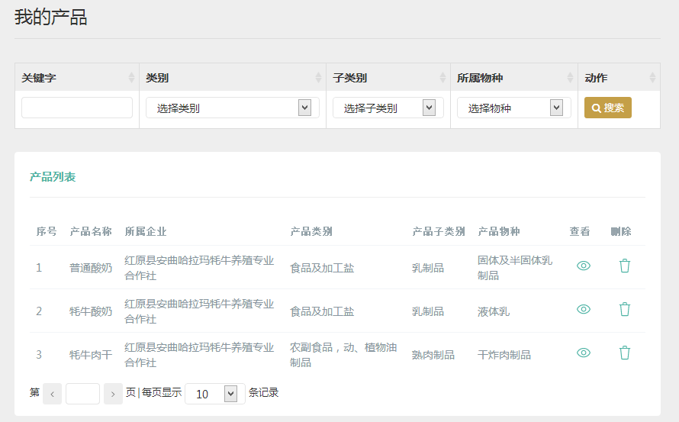
d)“合作伙伴”界面
显示与该工厂具有合作关系的其他企业或工厂的信息。
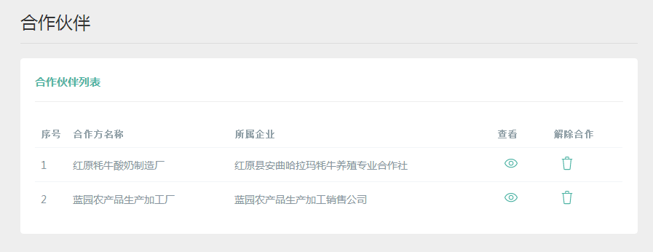
e)APP的查询界面
查询界面主要有三个部分：
1、溯源二维码扫描按钮，用于扫描产品外包装上的二维码；
2、产品编号输入框，根据输入的产品编号进行溯源查询。
3、下载“绿色仓库”的按钮，用于将云端的产品信息下载到本地，以避免在网络状况不佳的情况下无法对产品进行溯源查询。

